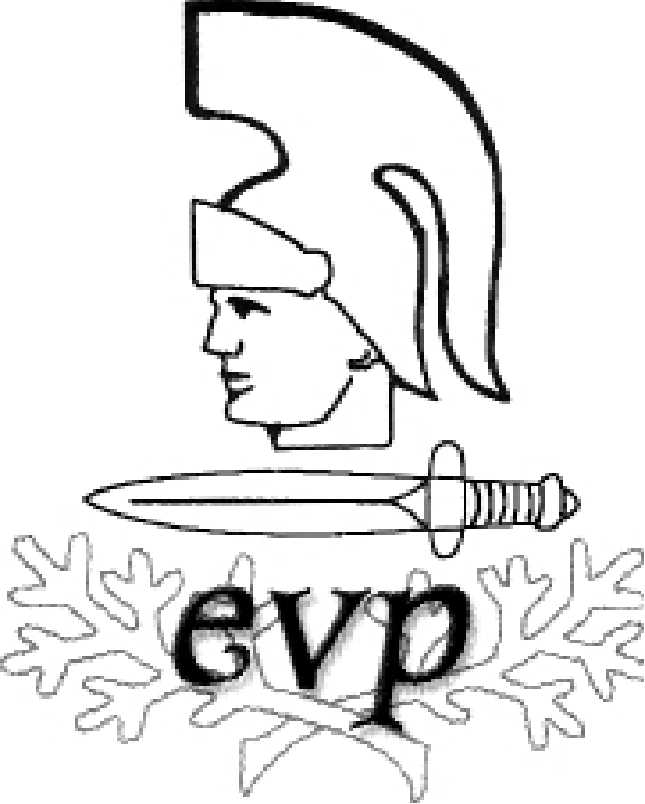
l
PÄÄLLYSTÖLIITON TOIMINTASUUNNITELMA
EVP-YHDISTYS RY 1 (4)

TOIMINTASUUNNITELMA 2019

1 Toiminta-ajatus
Yhdistyksen toiminnan tärkein toiminta-alue on olla jäsenistönsä edunvalvoja ja yhdysside ja tätä työtä tehdään:
- edistämällä jäsenten maanpuolustushenkistä yhteenkuuluvuutta järjestämällä ja tukemalla jäsentapahtumia
- auttamalla paikallisten ja alueellisten evp-yhteisöjen käynnistämistä ja tukea niiden toimintaa sekä yhteistoimintaa Päällystöliiton yhdistysten kanssa
- auttamalla eläkkeelle siirtyviä elämän muutoksessa
- ylläpitämällä hyviä suhteita yhteistyökumppaneihin
- osallistumalla Päällystöliiton hallituksen toimintaan
- osallistumalla VENK ry:n työskentelyyn

Yhdistys tekee yhteistyötä samoin suuntautuneiden tahojen kanssa ja tuo esille yhdistyksen päämääriä eri tiedotuskanavia käyttäen. Maanpuolustuksen parissa työskenteleviin yhteistyökumppaneihin pidetään yllä hyviä ja toimivia suhteita.

Kurssitapaamisten järjestämistä kesäpäivien yhteyteen tuemme mahdollisuuksien mukaan tiedotuksen ja järjestelyjen osalta.
Omaehtoisella perinteen säilyttämisellä edistämme myös tutkijoiden työtä heidän tutkiessaan historiaamme.
Yhdistyksen toiminnan tulee täyttää reserviin siirtyvän opistoupseerin odotukset, jotta hän haluaa säilyttää Päällystöliiton jäsenyyden liittymällä evp-yhdistykseen.

2 Toiminnan avainalueet
Toimintavuoden avainalueet ovat
- jäsenistön toiminnan aktivointi ja tukeminen kaikilla osa-alueilla
- edunvalvonta- ja yhteistyö Päällystöliiton kanssa
- edunvalvontatyö VENKin kautta
- yhteistoiminta perinneasioissa ATOPin kanssa

3 Tärkeimmät tapahtumat

3.1 Perinnepäivät
Perinnepäiviä vietetään 16. - 17.3. Radisson Blu Hotellilla Oulussa. Tarkemmat tiedot Päällystölehdessä ja kotisivuilla www.paallystoliitto.fi.

3.2 Kesäpäivät
Kesäpäivät järjestetään 17. - 18. elokuuta Vaasassa. Tarkempi ohjelma julkaistaan myöhemmin Päällystölehdessä ja kotisivuillamme www.paallystoliitto.fi.

3.3 Risteilyt
Olemme järjestämässä jäsenristeilyn/bussimatkan Pärnuun 26. - 29.5. Alustavasti on varattu 40 paikkaa. Risteilystä tiedotetaan tarkemmin Päällystölehdessä ja kotisivuillamme. Tilaisuus on avoin kaikille evp-henkilöille, riippumatta siitä, oletko yhdistyksen jäsen tai et.

3.4 Virkistyslomat
Toimintavuodelle ei saatu yhdistykselle kohdennettua tuettua lomaa. Jäsenillä on mahdollisuus hakea yleisiä tuettuja lomia. Ohjeet kotisivuilla.

3.5 Päällystöliiton mestaruuskilpailut
Kilpailuihin voivat osallistua Päällystöliiton sääntöjen mukaan yhdistyksen jäsenet. Hallitus ilmoittaa ensimmäisessä tiedotteessaan urheiluvastaavan, jolle ilmoittautumiset kilpailuihin osoitetaan.

4 Kokoukset

4.1 Vuosikokous
Yhdistyksen sääntömääräinen vuosikokous pidetään sunnuntaina 17.3.2019 Radisson Blu Hotelli Oulu. Kokouskutsu ja tarkempi ohjelma julkaistiin vuoden 2018 viimeisessä Päällystölehdessä.

4.2 Hallitus
Hallitus kokoontuu puheenjohtajan kutsusta ja tarvittaessa voidaan pitää sähköpostikokouksia.

Puheenjohtaja Markku Virtanen, Helsinki 2017 - 2018

Hallitukseen valittiin vuosiksi 2018 ja 2019 seuraavat jäsenet:
Esa Barsk, Rovaniemi vara Aake Mäkinen, Tampere
Juha Kakko, Säkylä vara Lauri Sund, Säkylä
Harri Kolila, Asikkala vara Pertti Heikkilä, Tampere

Hallituksesta erovuorossa vuonna 2019 ovat seuraavat jäsenet:
Aki Karvonen, Kirkkonummi vara Aki Harju, Hollola
Martti Lång, Oulu vara Veijo Koskela, Oulu
Aarre Toivonen, Kuhmo vara Seppo Hyttinen, Kontioniemi

Hallitus valitsee edustajan/jäsenen seuraaviin elimiin:
työvaliokunta, eläke- ja edunvalvontatoimikunta, lomavastaavan sekä muihin tarvittaviin tai perustettaviin toimikuntiin, Päällystöliiton ja VENK:n hallitukseen.

5 Edunvalvonta

5.1 Valtakunnalliset eläkeläisjärjestöt VENK ry
Yhdistyksen hallitus asettaa ehdolle ja VENK päättää valinnoista eri tehtäviin.
Yhdistyksellä on hallituspaikka VENK:n hallituksessa. Lisäksi yhdistyksestä pyritään saamaan edustaja eri toimikuntiin.

5.2 Päällystöliitto ry (PL)
Yhdistyksen edustaja osallistuu Päällystöliiton hallituksen työskentelyyn eläkeasiamiehenä.
Yhdistyksen edustaja osallistuu Päällystöliiton edustajakokoukseen ja puheenjohtajapäiville.
Päällystölehdestä on yhdistyksen käytössä vähintään yksi sivu jäsentiedotusta varten.
Päällystöliiton lomahuoneistoista Saariselällä, Kolilla ja Vierumäellä sekä liiton Helsingin lomahuoneistoista tulevat tiedotukset koskevat jäsenistöämme. Jäsenedut ovat Päällystöliiton ja Akavan sivuilla.

6 Tiedotustoiminta

6.1 Jäsentiedote
Yhdistyksen jäsentiedote, jossa on kootusti vuoden tärkeimmät tapahtumat, lähetetään jäsenmaksulaskun yhteydessä kaikille jäsenille vuosikokouksen jälkeen.

6.2 Päällystölehti
Yhdistys tiedottaa ajankohtaisista asioista ja tapahtumista Päällystölehden sivuilla. Jokaiseen numeroon pyritään saamaan yksi sivu tekstiä ja kuvia joko tapahtuneista tai tulevista tapahtumista.

6.3 www.paallystoliitto.fi
Yhdistyksellä on kotisivut ja sivujen ylläpitäjänä toimii tiedotus/kotisivu vastaava. Sivut ovat paikallisyhdistysten käytössä. Puheenjohtajan hyväksymät ja/tai kokousten päättämät tiedotusasiat laitetaan kotisivuille. Kotisivut ovat uutiskanava, jota pyritään pitämään ajan tasalla. Yhdistyksen kotisivut ovat Päällystöliiton sivuilla.
Hallitus kartoittaa mahdollisuudet tiedottamisen parantamiseksi alueellisesti. Alueellista tiedottamista hoitavat hallituksen jäsenet ja heidän lisäkseen valitut yhteyshenkilöt.
Tiedottamista kotisivuilla ja sähköpostilla tullaan käyttämään entistä enemmän. On ilmennyt, että osa asioista ei muutoin etene riittävän nopeasti. Toivomme jäsenistön aktiivista otetta tietokoneen käyttöön ja paikallista aktiivisuutta tiedon levittämiseen jäsenille, joilla ei ole laitteita käytössään.

6.4 Sosiaalinen media tiedottamisessa
Yhdistyksen hallitus toimii sisäisessä yhteydenpidossa pääosin sähköpostitse ja lyhyissä viesteissä Whatsappilla. Hallituksen jäsenyys edellyttää toimivia tietoliikenneyhteyksiä.
Alueellista tiedottamista hoidetaan alueittain tehtävään valitun henkilön toimesta.
Jäsenistön sähköpostiosoitteita kerätään ja näin syntynyttä verkostoa käytetään tiedottamisessa tukemaan muita menetelmiä. Vuoden 2019 aikana selvitetään Facebookin käyttömahdollisuutta jäsenviestittämiseen.

7 Huomionosoitukset

Huomionosoitukset hoidetaan hyväksytyn menettelytapaohjeen mukaisesti
- poisnukkuneiden muistaminen ja merkkipäivät yhdistyksen kortilla tai liiton adressilla
- standaarilla ja kunniakilvellä ohjeen mukaisesti
- muu palkitseminen tapauskohtaisesti hallituksen päätöksellä
- hautakivimerkki luovutetaan jäsenen omaisille heidän sitä halutessaan ja ei jäsenen omaisilta peritään hallituksen vahvistama hinta

8 Talous

8.1 Varainhankinta
Yhdistyksen talous perustuu jäsenmaksutuloihin. Jäsenmaksujen hoitaminen eräpäivään mennessä on erittäin tärkeätä yhdistyksen maksuvalmiuden varmistamiseksi

8.2 Taloudellinen toiminta
Yhdistys maksaa 25,00/jäsen Päällystöliitolle saamistaan jäsenpalveluista. Jäsentilaisuuksia, perinnepäiviä ja kesäpäiviä tuetaan talousarviossa esitetyllä tavalla. VENK:n hallintokulut maksavat jokainen jäsenyhdistys omien edustajiensa osalta. Talousarvio on tämän suunnitelman liitteenä.

8.3 Jäsenistö ja jäsenhuolto
Yhdistys jatkaa tukihenkilöverkoston rekrytointia ja kouluttamista tehtävään. Näillä toimilla haluamme olla mahdollisimman hyvin eläkkeelle siirtyvien ammattiveljien tukena. Jäsenhuollon tehtävänä on pitää jäsenet tietoisena siitä, että olemme mukana valtakunnallisessa edunvalvontatyössä Päällystöliiton, VENK:n ja Akavan kautta. Pyrimme liiton toiminnassa vaikuttamaan siihen, että jäsenyys ei katkeaisi reserviin siirryttäessä.
Jäseneksi liittyminen on mahdollista tehdä kirjallisesti tai kotisivuilla www.paallystoliitto.fi.

9 Yhteenveto

Yhdistys tekee työtä sen hyväksi, että edellytykset hyvään eläkeaikaan olisivat olemassa. Sitä varten tarvitaan edunvalvontaa, yhteistoimintaa ja tarvittaessa muutosvalmennusta eläkkeelle siirtymiseen. Pyrimme näillä toimenpiteillä siihen, että voimme tarjota aktiivisia evp-jäseniä myös toimivien Päällystöliiton ”aktiiviyhdistysten” toimihenkilöiksi.
Hallitus toivoo jäsenistöltään ajatuksia yhdistyksen toimintaan. Aloitteet, esitykset tai toimintaa muutoin edistävät ajatukset käsitellään hallituksessa ja päätetään niiden perusteella tehtävistä toimista. Hyvät aloitteet palkitaan hallituksen harkinnan mukaan perinne- tai kesäpäivillä.

Yhdistys järjestää tänäkin vuonna erilaisia tapahtumia jäsenistön virkistäytymiseksi ja ammattiveljien tapaamiseksi.

Toiminta VENKissä jatkuu. Tavoitteena on pitää esillä eläkeindeksin vaikutus eläkeläisten elintasoon sekä eläkeläisten merkitys kotimarkkinoiden kuluttajina.

Hallitus

